**ЛАБОРАТОРНА РОБОТА № 11**

**Варіант 2**

Верстка сайту на основі PSD-макетів

***Мета*** : Застосувати всі знання отримані під час виконання попередніх лабораторних робіт та зверстати макет веб-сайту.

**Хід роботи:**

**Завдання**:

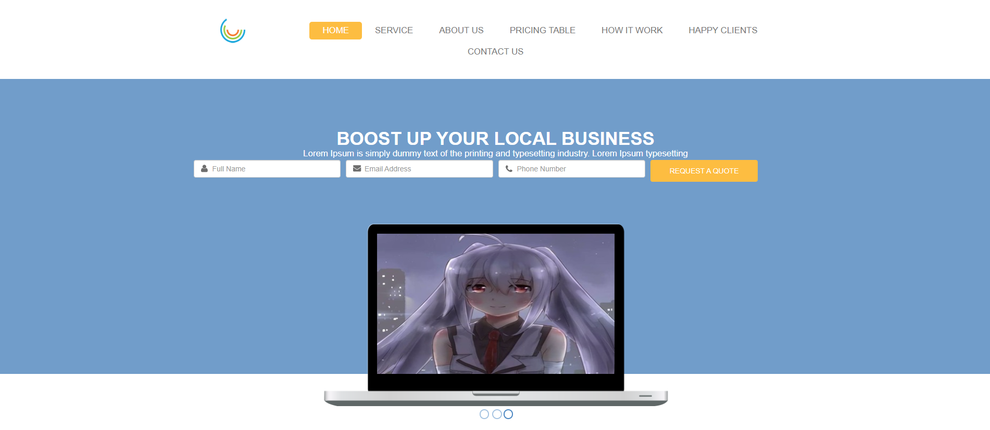

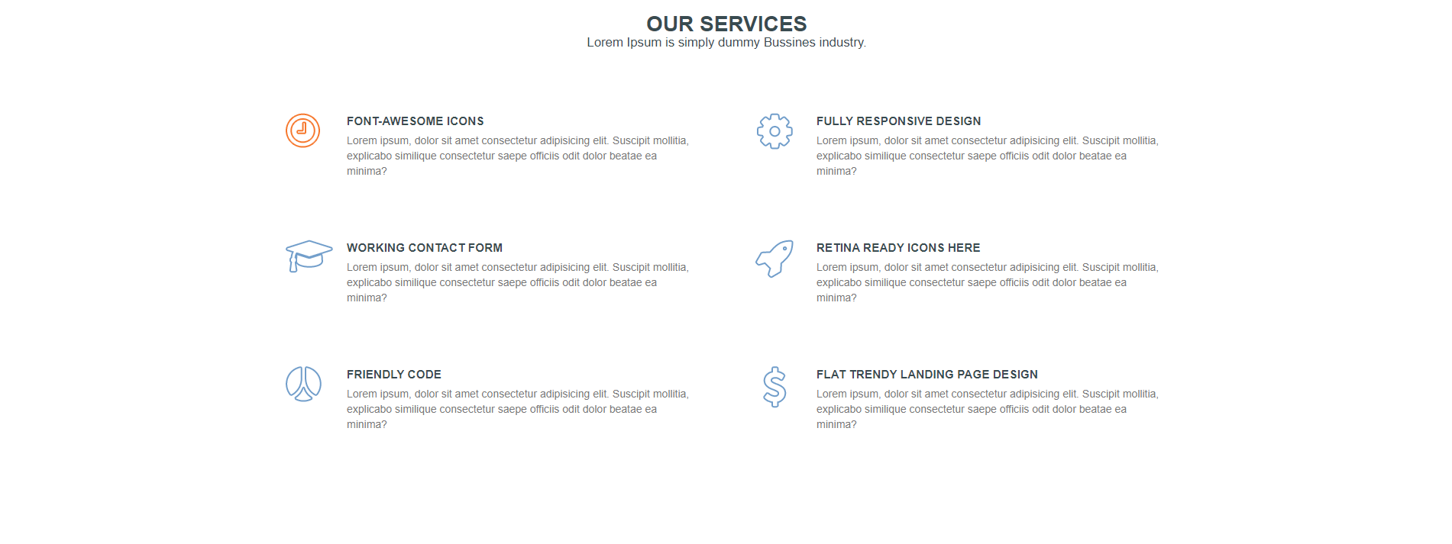

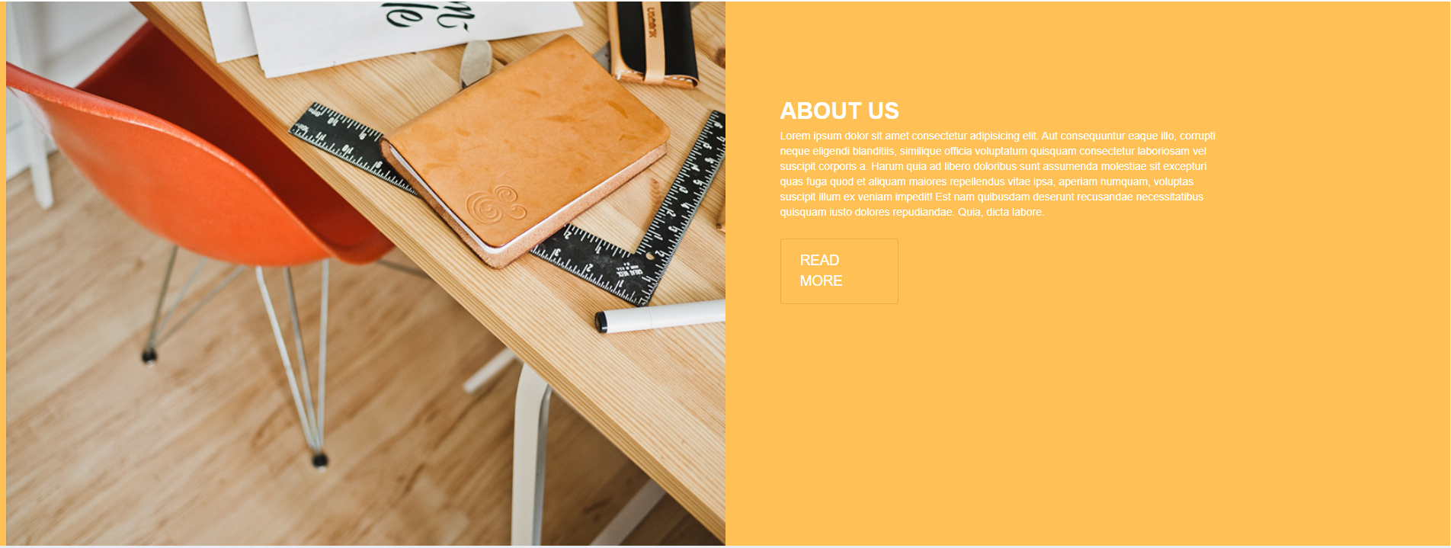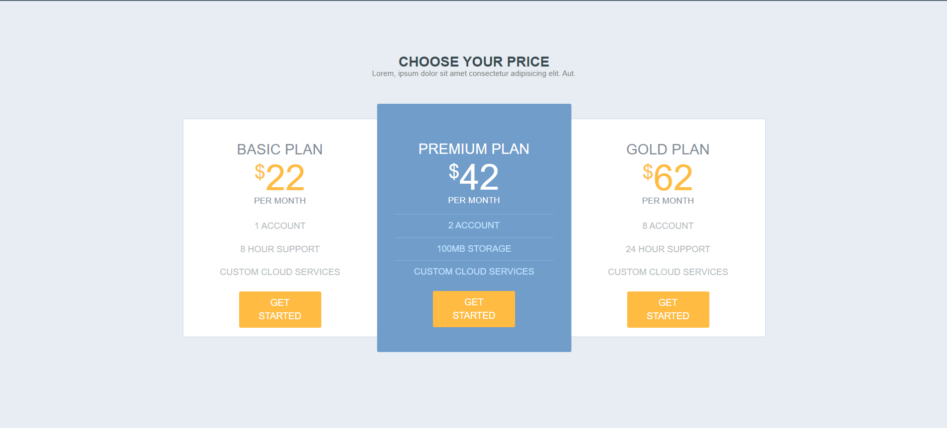

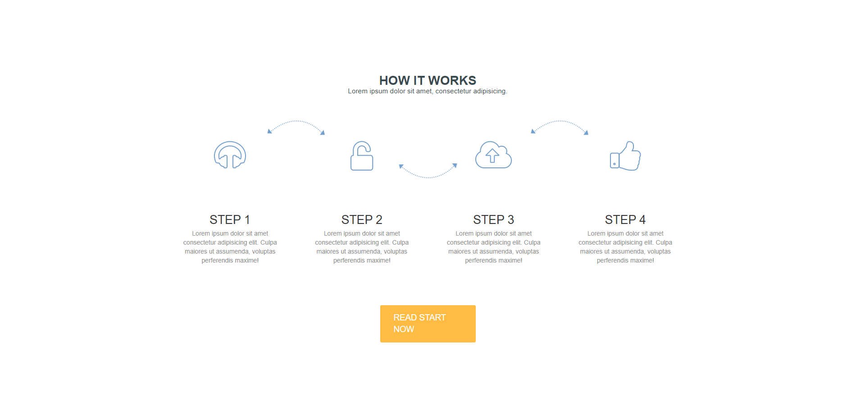

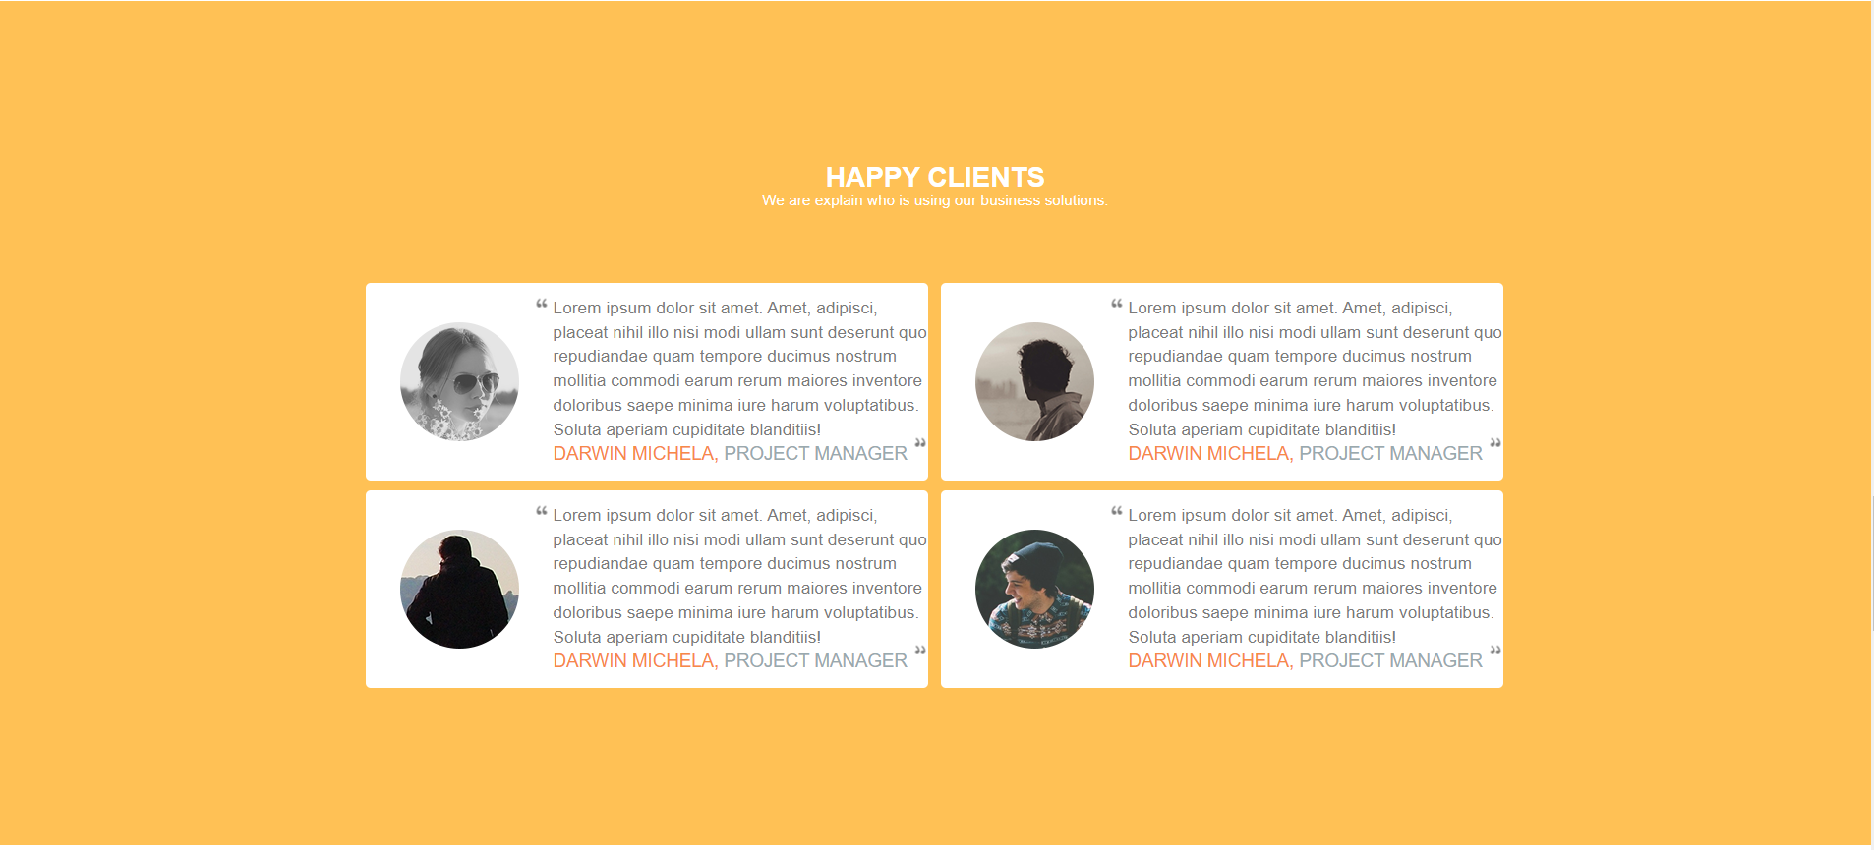

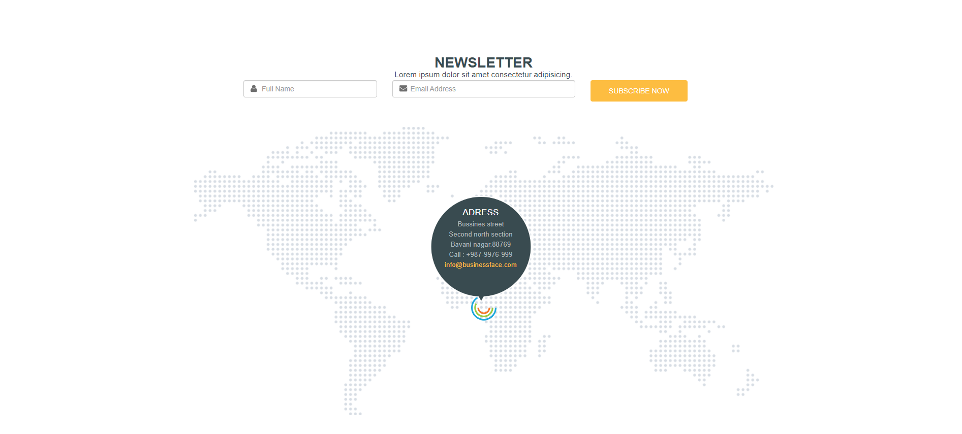



**HTM L:**

<!DOCTYPE *html*>

<html *lang*="en">

  <head>

    <meta *charset*="UTF-8" />

    <meta *http-equiv*="X-UA-Compatible" *content*="IE=edge" />

    <meta *name*="viewport" *content*="width=device-width, initial-scale=1.0" />

    <link

*href*="https://cdn.jsdelivr.net/npm/bootstrap@5.2.0-beta1/dist/css/bootstrap.min.css"

*rel*="stylesheet"

*integrity*="sha384-0evHe/X+R7YkIZDRvuzKMRqM+OrBnVFBL6DOitfPri4tjfHxaWutUpFmBp4vmVor"

*crossorigin*="anonymous"

    />

    <link *rel*="stylesheet" *href*="task.css" />

    <title>Task</title>

  </head>

  <body>

    <script

*src*="https://cdn.jsdelivr.net/npm/bootstrap@5.2.0-beta1/dist/js/bootstrap.bundle.min.js"

*integrity*="sha384-pprn3073KE6tl6bjs2QrFaJGz5/SUsLqktiwsUTF55Jfv3qYSDhgCecCxMW52nD2"

*crossorigin*="anonymous"

    ></script>

    <div *class*="container top_conte">

      <div

*class*="row row-cols-1 row-cols-md-7 test align-items-center justify-content-center"

      >

        <div *class*="p-0 m-0 div_for_img align-middle">

          <a *href*="task.html"><img *class*="logo" *src*="img/logo.png" *alt*="" /></a>

        </div>

        <a *href*="" *class*="col-auto p-0 m-0"><div *class*="home">HOME</div></a>

        <a *href*="" *class*="col-auto p-0 m-0"><div>SERVICE</div></a>

        <a *href*="" *class*="col-auto p-0 m-0"><div>ABOUT US</div></a>

        <a *href*="" *class*="col-auto p-0 m-0"><div>PRICING TABLE</div></a>

        <a *href*="" *class*="col-auto p-0 m-0"><div>HOW IT WORK</div></a>

        <a *href*="" *class*="col-auto p-0 m-0"><div>HAPPY CLIENTS</div></a>

        <a *href*="" *class*="col-auto p-0 m-0"><div>CONTACT US</div></a>

      </div>

    </div>

    <div *class*="bottom_top">

      <div *class*="container">

        <div *class*="row row-cols-1">

          <div *class*="text_top col">BOOST UP YOUR LOCAL BUSINESS</div>

        </div>

        <div *class*="row row-cols-1">

          <div *class*="text_bottom col">

            Lorem Ipsum is simply dummy text of the printing and typesetting

            industry. Lorem Ipsum typesetting

          </div>

        </div>

        <form *class*="row g-3 row-cols-2 row-cols-md-4" *id*="form">

          <div *class*="col">

            <input

*type*="text"

*class*="form-control"

*placeholder*="Full Name"

*aria-label*="Full Name"

*required*="required"

            />

          </div>

          <div *class*="col">

            <input

*type*="email"

*class*="form-control"

*placeholder*="Email Address"

*aria-label*="Email Address"

*required*="required"

            />

          </div>

          <div *class*="col">

            <input

*type*="tel"

*class*="form-control"

*placeholder*="Phone Number"

*aria-label*="Phone Number"

*required*="required"

*pattern*="[0-9]{0,}"

            />

          </div>

          <div *class*="col">

            <button *type*="submit" *class*="btn btn-primary" *form*="form">

              REQUEST A QUOTE

            </button>

          </div>

        </form>

        <div

*id*="carouselExampleFade"

*class*="carousel slide carousel-fade"

*data-bs-ride*="carousel"

        >

          <div *class*="carousel-indicators indicator">

            <button

*type*="button"

*data-bs-target*="#carouselExampleFade"

*data-bs-slide-to*="0"

*class*="active"

*aria-current*="true"

*aria-label*="Slide 1"

            ></button>

            <button

*type*="button"

*data-bs-target*="#carouselExampleFade"

*data-bs-slide-to*="1"

*aria-label*="Slide 2"

            ></button>

            <button

*type*="button"

*data-bs-target*="#carouselExampleFade"

*data-bs-slide-to*="2"

*aria-label*="Slide 3"

            ></button>

          </div>

          <div *class*="laptop">

            <img *src*="img/laptop.png" *class*="w-100" *alt*="..." />

          </div>

          <div *class*="carousel-inner">

            <div *class*="carousel-item active img">

              <img *src*="img/carousel-1.png" *class*="d-block w-100" *alt*="..." />

            </div>

            <div *class*="carousel-item img">

              <img *src*="img/carousel-2.jpg" *class*="d-block w-100" *alt*="..." />

            </div>

            <div *class*="carousel-item img">

              <img *src*="img/carousel-3.jpg" *class*="d-block w-100" *alt*="..." />

            </div>

          </div>

        </div>

      </div>

    </div>

    <div *class*="services">

      <div *class*="container">

        <div *class*="text_top">OUR SERVICES</div>

        <div *class*="text_bottom">

          Lorem Ipsum is simply dummy Bussines industry.

        </div>

        <div *class*="row row-cols-1 row-cols-md-2 text_main">

          <div *class*="col">

            <table>

              <tr>

                <td *class*="align-top table_img">

                  <img *src*="img/font.png" *alt*="" />

                </td>

                <td *class*="table_text">

                  <div *class*="text_top">FONT-AWESOME ICONS</div>

                  <div *class*="text_bottom">

                    Lorem ipsum, dolor sit amet consectetur adipisicing elit.

                    Suscipit mollitia, explicabo similique consectetur saepe

                    officiis odit dolor beatae ea minima?

                  </div>

                </td>

              </tr>

            </table>

          </div>

          <div *class*="col">

            <table>

              <tr>

                <td *class*="align-top table_img_2">

                  <img *src*="img/fully.png" *alt*="" />

                </td>

                <td *class*="table_text">

                  <div *class*="text_top">FULLY RESPONSIVE DESIGN</div>

                  <div *class*="text_bottom">

                    Lorem ipsum, dolor sit amet consectetur adipisicing elit.

                    Suscipit mollitia, explicabo similique consectetur saepe

                    officiis odit dolor beatae ea minima?

                  </div>

                </td>

              </tr>

            </table>

          </div>

        </div>

        <div *class*="row row-cols-1 row-cols-md-2 text_main">

          <div *class*="col">

            <table>

              <tr>

                <td *class*="align-top table_img">

                  <img *src*="img/working.png" *alt*="" />

                </td>

                <td *class*="table_text">

                  <div *class*="text_top">WORKING CONTACT FORM</div>

                  <div *class*="text_bottom">

                    Lorem ipsum, dolor sit amet consectetur adipisicing elit.

                    Suscipit mollitia, explicabo similique consectetur saepe

                    officiis odit dolor beatae ea minima?

                  </div>

                </td>

              </tr>

            </table>

          </div>

          <div *class*="col">

            <table>

              <tr>

                <td *class*="align-top table_img_2">

                  <img *src*="img/retina.png" *alt*="" />

                </td>

                <td *class*="table_text">

                  <div *class*="text_top">RETINA READY ICONS HERE</div>

                  <div *class*="text_bottom">

                    Lorem ipsum, dolor sit amet consectetur adipisicing elit.

                    Suscipit mollitia, explicabo similique consectetur saepe

                    officiis odit dolor beatae ea minima?

                  </div>

                </td>

              </tr>

            </table>

          </div>

        </div>

        <div *class*="row row-cols-1 row-cols-md-2 text_main">

          <div *class*="col">

            <table>

              <tr>

                <td *class*="align-top table_img">

                  <img *src*="img/friendly.png" *alt*="" />

                </td>

                <td *class*="table_text">

                  <div *class*="text_top">FRIENDLY CODE</div>

                  <div *class*="text_bottom">

                    Lorem ipsum, dolor sit amet consectetur adipisicing elit.

                    Suscipit mollitia, explicabo similique consectetur saepe

                    officiis odit dolor beatae ea minima?

                  </div>

                </td>

              </tr>

            </table>

          </div>

          <div *class*="col">

            <table>

              <tr>

                <td *class*="align-top table_img_2">

                  <img *src*="img/flat.png" *alt*="" />

                </td>

                <td *class*="table_text">

                  <div *class*="text_top">FLAT TRENDY LANDING PAGE DESIGN</div>

                  <div *class*="text_bottom">

                    Lorem ipsum, dolor sit amet consectetur adipisicing elit.

                    Suscipit mollitia, explicabo similique consectetur saepe

                    officiis odit dolor beatae ea minima?

                  </div>

                </td>

              </tr>

            </table>

          </div>

        </div>

      </div>

    </div>

    <div *class*="container-fluid about_us">

      <div *class*="row row-cols-1 row-cols-lg-2">

        <div *class*="col">

          <img *src*="img/about_us.png" *alt*="" *class*="w-100" />

        </div>

        <div *class*="col main_text">

          <div *class*="text_top">ABOUT US</div>

          <div *class*="text_bottom">

            Lorem ipsum dolor sit amet consectetur adipisicing elit. Aut

            consequuntur eaque illo, corrupti neque eligendi blanditiis,

            similique officia voluptatum quisquam consectetur laboriosam vel

            suscipit corporis a. Harum quia ad libero doloribus sunt assumenda

            molestiae sit excepturi quas fuga quod et aliquam maiores

            repellendus vitae ipsa, aperiam numquam, voluptas suscipit illum ex

            veniam impedit! Est nam quibusdam deserunt recusandae necessitatibus

            quisquam iusto dolores repudiandae. Quia, dicta labore.

          </div>

          <div *class*="button_div">

            <a *href*="" *class*="button"><div>READ MORE</div></a>

          </div>

        </div>

      </div>

    </div>

    <div *class*="price">

      <div *class*="container">

        <div *class*="text">

          <div *class*="text_top">CHOOSE YOUR PRICE</div>

          <div *class*="text_bottom">

            Lorem, ipsum dolor sit amet consectetur adipisicing elit. Aut.

          </div>

        </div>

        <div

*class*="row row-cols-1 row-cols-lg-3 cards d-flex align-items-center justify-content-center"

        >

          <div *class*="col left">

            <div *class*="text_top">BASIC PLAN</div>

            <div *class*="money"><span>$</span>22</div>

            <div *class*="text_bottom">PER MONTH</div>

            <hr />

            <div *class*="bottom">1 ACCOUNT</div>

            <hr />

            <div *class*="bottom">8 HOUR SUPPORT</div>

            <hr />

            <div *class*="bottom">CUSTOM CLOUD SERVICES</div>

            <div *class*="button_div">

              <a *href*="" *class*="button"><div>GET STARTED</div></a>

            </div>

          </div>

          <div *class*="col center">

            <div *class*="text_top">PREMIUM PLAN</div>

            <div *class*="money"><span>$</span>42</div>

            <div *class*="text_bottom">PER MONTH</div>

            <hr />

            <div *class*="bottom">2 ACCOUNT</div>

            <hr />

            <div *class*="bottom">100MB STORAGE</div>

            <hr />

            <div *class*="bottom">CUSTOM CLOUD SERVICES</div>

            <div *class*="button_div">

              <a *href*="" *class*="button"><div>GET STARTED</div></a>

            </div>

          </div>

          <div *class*="col right">

            <div *class*="text_top">GOLD PLAN</div>

            <div *class*="money"><span>$</span>62</div>

            <div *class*="text_bottom">PER MONTH</div>

            <hr />

            <div *class*="bottom">8 ACCOUNT</div>

            <hr />

            <div *class*="bottom">24 HOUR SUPPORT</div>

            <hr />

            <div *class*="bottom">CUSTOM CLOUD SERVICES</div>

            <div *class*="button_div">

              <a *href*="" *class*="button"><div>GET STARTED</div></a>

            </div>

          </div>

        </div>

      </div>

    </div>

    <div *class*="how_it_works">

      <div *class*="container">

        <div *class*="header">

          <div *class*="text_top">HOW IT WORKS</div>

          <div *class*="text_bottom">

            Lorem ipsum dolor sit amet, consectetur adipisicing.

          </div>

        </div>

        <div

*class*="row row-cols-1 row-cols-md-4 cards d-flex align-items-center justify-content-center"

        >

          <div *class*="col step_1">

            <div *class*="img"><img *src*="img/step_1.png" *alt*="" /></div>

            <div *class*="text">

              <div *class*="text_top">STEP 1</div>

              <div *class*="text_bottom">

                Lorem ipsum dolor sit amet consectetur adipisicing elit. Culpa

                maiores ut assumenda, voluptas perferendis maxime!

              </div>

            </div>

          </div>

          <div *class*="col step_2">

            <div *class*="img"><img *src*="img/step_2.png" *alt*="" /></div>

            <div *class*="text">

              <div *class*="text_top">STEP 2</div>

              <div *class*="text_bottom">

                Lorem ipsum dolor sit amet consectetur adipisicing elit. Culpa

                maiores ut assumenda, voluptas perferendis maxime!

              </div>

            </div>

          </div>

          <div *class*="col step_3">

            <div *class*="img"><img *src*="img/step_3.png" *alt*="" /></div>

            <div *class*="text">

              <div *class*="text_top">STEP 3</div>

              <div *class*="text_bottom">

                Lorem ipsum dolor sit amet consectetur adipisicing elit. Culpa

                maiores ut assumenda, voluptas perferendis maxime!

              </div>

            </div>

          </div>

          <div *class*="col step_4">

            <div *class*="img"><img *src*="img/step_4.png" *alt*="" /></div>

            <div *class*="text">

              <div *class*="text_top">STEP 4</div>

              <div *class*="text_bottom">

                Lorem ipsum dolor sit amet consectetur adipisicing elit. Culpa

                maiores ut assumenda, voluptas perferendis maxime!

              </div>

            </div>

          </div>

        </div>

        <div *class*="button_div">

          <a *href*="" *class*="button"><div>READ START NOW</div></a>

        </div>

      </div>

    </div>

    <div *class*="happy_clients">

      <div *class*="container">

        <div *class*="header">

          <div *class*="text_top">HAPPY CLIENTS</div>

          <div *class*="text_bottom">

            We are explain who is using our business solutions.

          </div>

        </div>

        <div

*class*="row row-cols-1 d-flex flex-wrap row-cols-lg-2 cards justify-content-between g-3"

        >

          <div *class*="col">

            <!-- <div class="img"><img src="img/face_1.png" alt="" /></div>

            <div class="text_main">Lorem ipsum dolor, sit amet consectetur adipisicing elit. Hic non expedita tempora et in assumenda eveniet perspiciatis necessitatibus velit quas aliquid commodi nesciunt odit, aut molestiae aspernatur qui, repellat sequi accusantium amet dicta tempore. Esse, sapiente? Dicta incidunt inventore mollitia?</div> -->

            <table>

              <tr>

                <td *class*="align-top img">

                  <img *src*="img/face_1.png" *alt*="" />

                </td>

                <td>

                  <div *class*="text_main">

                    Lorem ipsum dolor sit amet. Amet, adipisci, placeat nihil

                    illo nisi modi ullam sunt deserunt quo repudiandae quam

                    tempore ducimus nostrum mollitia commodi earum rerum maiores

                    inventore doloribus saepe minima iure harum voluptatibus.

                    Soluta aperiam cupiditate blanditiis!

                  </div>

                  <div *class*="text_bottom">

                    DARWIN MICHELA, <span>PROJECT MANAGER</span>

                  </div>

                </td>

              </tr>

            </table>

          </div>

          <div *class*="col">

            <table>

              <tr>

                <td *class*="align-top img">

                  <img *src*="img/face_2.png" *alt*="" />

                </td>

                <td>

                  <div *class*="text_main">

                    Lorem ipsum dolor sit amet. Amet, adipisci, placeat nihil

                    illo nisi modi ullam sunt deserunt quo repudiandae quam

                    tempore ducimus nostrum mollitia commodi earum rerum maiores

                    inventore doloribus saepe minima iure harum voluptatibus.

                    Soluta aperiam cupiditate blanditiis!

                  </div>

                  <div *class*="text_bottom">

                    DARWIN MICHELA, <span>PROJECT MANAGER</span>

                  </div>

                </td>

              </tr>

            </table>

          </div>

          <div *class*="col">

            <table>

              <tr>

                <td *class*="align-top img">

                  <img *src*="img/face_3.png" *alt*="" />

                </td>

                <td>

                  <div *class*="text_main">

                    Lorem ipsum dolor sit amet. Amet, adipisci, placeat nihil

                    illo nisi modi ullam sunt deserunt quo repudiandae quam

                    tempore ducimus nostrum mollitia commodi earum rerum maiores

                    inventore doloribus saepe minima iure harum voluptatibus.

                    Soluta aperiam cupiditate blanditiis!

                  </div>

                  <div *class*="text_bottom">

                    DARWIN MICHELA, <span>PROJECT MANAGER</span>

                  </div>

                </td>

              </tr>

            </table>

          </div>

          <div *class*="col">

            <table>

              <tr>

                <td *class*="align-top img">

                  <img *src*="img/face_4.png" *alt*="" />

                </td>

                <td>

                  <div *class*="text_main">

                    Lorem ipsum dolor sit amet. Amet, adipisci, placeat nihil

                    illo nisi modi ullam sunt deserunt quo repudiandae quam

                    tempore ducimus nostrum mollitia commodi earum rerum maiores

                    inventore doloribus saepe minima iure harum voluptatibus.

                    Soluta aperiam cupiditate blanditiis!

                  </div>

                  <div *class*="text_bottom">

                    DARWIN MICHELA, <span>PROJECT MANAGER</span>

                  </div>

                </td>

              </tr>

            </table>

          </div>

        </div>

      </div>

    </div>

    <div *class*="newsletter">

      <div *class*="container">

        <div *class*="header">

          <div *class*="text_top">NEWSLETTER</div>

          <div *class*="text_bottom">

            Lorem ipsum dolor sit amet consectetur adipisicing.

          </div>

        </div>

        <form

*class*="row g-2 row-cols-2 row-cols-md-3 justify-content-center"

*id*="form_2"

        >

          <div *class*="col col-md-3">

            <input

*type*="text"

*class*="form-control"

*placeholder*="Full Name"

*aria-label*="Full Name"

*required*="required"

            />

          </div>

          <div *class*="col col-md-4">

            <input

*type*="email"

*class*="form-control"

*placeholder*="Email Address"

*aria-label*="Email Address"

*required*="required"

            />

          </div>

          <div *class*="col col-md-3">

            <button *type*="submit" *class*="btn btn-primary" *form*="form_2">

              SUBSCRIBE NOW

            </button>

          </div>

        </form>

        <div *class*="bottom">

          <div *class*="mapa"><img *src*="img/mapa.png" *class*="w-100" *alt*="">

            <a *href*="#" *class*="logo"><img *src*="img/logo.png" *alt*="" /></a>

          </div>

          <div *class*="hover"><img *src*="img/button.png" *alt*="" /><div *class*="text"><span *class*="top">ADRESS</span><br><span *class*="main">Bussines street<br>Second north section<br>Bavani nagar.88769<br>Call : +987-9976-999</span><br><span *class*="bottom_text">info@businessface.com</span></div></div>

      </div>

    </div>

  </div>

  <hr>

  <div *class*="top_footer">

    <div *class*="container">

      <div

*class*="row row-cols-1 row-cols-md-7 test align-items-center justify-content-center"

      >

      <a *href*="" *class*="col-auto p-0 m-0"><div>HOME</div></a>

      <a *href*="" *class*="col-auto p-0 m-0"><div>SERVICE</div></a>

      <a *href*="" *class*="col-auto p-0 m-0"><div>ABOUT US</div></a>

      <a *href*="" *class*="col-auto p-0 m-0"><div>PRICING TABLE</div></a>

      <a *href*="" *class*="col-auto p-0 m-0"><div>HOW IT WORK</div></a>

      <a *href*="" *class*="col-auto p-0 m-0"><div>HAPPY CLIENTS</div></a>

      <a *href*="" *class*="col-auto p-0 m-0"><div>CONTACT US</div></a>

    </div>

    <div *class*="number"><img *src*="img/number.png" *alt*=""> +987 9976 999</div>

    <link *href*="https://maxcdn.bootstrapcdn.com/font-awesome/4.4.0/css/font-awesome.min.css" *rel*="stylesheet"/>

    <link *href*="https://maxcdn.bootstrapcdn.com/bootstrap/3.3.5/css/bootstrap.min.css" *rel*="stylesheet"/>

    <div *class*="container text-center soc">

      <a *href*="#"><i *class*="fa fa-twitter"></i></a>

      <a *href*="#"><i *class*="fa fa-facebook"></i></a>

      <a *href*="#"><i *class*="fa fa-google-plus"></i></a>

      <a *href*="#"><i *class*="fa fa-linkedin"></i></a>

    </div>

    </div>

  </div>

  <footer>

    Lorem ipsum dolor sit amet consectetur adipisicing elit. Fuga, pariatur.

  </footer>

  </body>

</html>

**SCSS:**

*.top_conte* {

  margin-top: 35px;

  margin-bottom: 35px;

*.logo* {

    $size: 48px;

    width: $size;

    height: $size;

    float: left;

  }

*.test* {

    margin: 0;

*.div_for_img* {

      width: 15%;

    }

    a {

      margin-right: 0;

      margin-left: 0;

      text-decoration: none;

      div {

        padding: 5px 25px 5px 25px;

        font-size: 1.2em;

        color: rgb(119, 119, 119);

        border-radius: 5px;

        transition: 0.4s;

        &*:hover* {

          background-color: #cfcfcf;

        }

      }

*.home* {

        background-color: #fdbd41;

        color: white;

        border-radius: 5px;

        transition: 0.4s;

        &*:hover* {

          background-color: #e7ad48;

        }

      }

    }

  }

}

*.bottom_top* {

  background-color: #719dca;

*.text_top* {

    margin-top: 90px;

    font-weight: bold;

    font-size: 2.5em;

    text-align: center;

    color: white;

  }

*.text_bottom* {

    margin-top: -8px;

    font-size: 1.2em;

    text-align: center;

    color: white;

  }

  form {

    div {

      &*:nth-child*(1) {

        input {

          padding-left: 35px;

          background: url("img/name.png") no-repeat 13px;

          background-color: white;

        }

      }

      &*:nth-child*(2) {

        input {

          padding-left: 35px;

          background: url("img/email.png") no-repeat 13px;

          background-color: white;

        }

      }

      &*:nth-child*(3) {

        input {

          padding-left: 35px;

          background: url("img/number.png") no-repeat 13px;

          background-color: white;

        }

      }

    }

    button {

      width: 73%;

      background-color: #fdbd41;

      border-color: #fdbd41;

      transition: 0.4s;

      &*:hover*,

      &*:active*,

      &*:focus* {

        background-color: #fdbd41;

        border-color: #e7ad48;

        &*:hover* {

          background-color: #e7ad48;

        }

      }

    }

    input,

    button {

      padding-top: 10px;

      padding-bottom: 10px;

    }

  }

*.carousel* {

    margin-top: 100px;

    position: relative;

    left: 50%;

    top: 0px;

    min-width: 483px;

    max-width: 1500px;

    transform: translate(-50%);

*.img* {

      left: 50%;

      transform: translate(-50%);

      width: 40%;

      min-width: 303px;

    }

*.laptop* {

      position: absolute;

      top: -7%;

      left: 50%;

      transform: translate(-50%);

      width: 58%;

      min-width: 440px;

    }

*.indicator* {

      position: absolute;

      top: 125%;

      transform: translate(0, -50%);

      button {

        $size: 13px;

        background-color: transparent;

        border: 2.8px solid #4a86c2;

        border-radius: $size;

        width: $size;

        height: $size;

      }

    }

  }

}

*.services* {

  margin-top: 160px;

*.text_top* {

    font-weight: bold;

    font-size: 2em;

    text-align: center;

    color: #394b50;

  }

*.text_bottom* {

    margin-top: -8px;

    font-size: 1.2em;

    text-align: center;

    color: #394b50;

  }

*.text_main* {

    margin-top: 80px;

    @media (max-width: 767.98px) {

      margin-top: 0;

    }

*.col* {

      @media (max-width: 767.98px) {

        margin-top: 80px;

      }

      &*:nth-child*(2n) {

        table {

          width: 100%;

        }

      }

    }

    table {

      width: 95%;

      @media (max-width: 767.98px) {

        width: 100%;

      }

*.table_img* {

        width: 80px;

      }

*.table_img_2* {

        width: 110px;

        text-align: center;

        @media (max-width: 767.98px) {

          width: 80px;

        }

        img {

          @media (max-width: 767.98px) {

            text-align: left;

          }

        }

      }

*.table_text* {

        margin-right: 10px;

*.text_top* {

          font-weight: bold;

          font-size: 1.1em;

          text-align: left;

        }

*.text_bottom* {

          margin-top: 4px;

          font-size: 1em;

          text-align: left;

          color: rgb(119, 119, 119);

        }

      }

    }

  }

}

*.about_us* {

  padding-left: 0;

  padding-right: -12;

  margin-top: 150px;

  background-color: #ffc155;

  div*:nth-child*(1) {

    padding-right: 0;

    img {

      max-width: 970px;

      height: 714px;

      float: right;

    }

  }

  div*:nth-child*(2) {

    padding-right: 0;

  }

*.main_text* {

    max-width: 655px;

    @media (max-width: 992px) {

      max-width: 950px;

      margin-top: -10%;

      padding-bottom: 160px;

*.text_top*,

*.text_bottom* {

        margin-left: 0;

      }

    }

*.text_top* {

      margin-top: 19%;

      margin-left: 10%;

      font-size: 30px;

      font-weight: bold;

      color: white;

    }

*.text_bottom* {

      margin-left: 10%;

      color: white;

    }

*.button_div* {

      width: 155px;

      margin-top: 25px;

      margin-left: 10%;

*.button* {

        text-decoration: none;

        color: white;

        font-size: 14pt;

        div {

          border: 1px solid #e7ad48;

          padding: 15px 25px 15px 25px;

          border-radius: 2px;

          transition: 0.4s;

          &*:hover* {

            background-color: #e7ad48;

          }

        }

      }

    }

  }

}

*.price* {

  padding-top: 160px;

  padding-bottom: 160px;

  background-color: #e7edf3;

*.container* {

*.text* {

      text-align: center;

*.text_top* {

        font-weight: bold;

        font-size: 2em;

        color: #394b50;

      }

*.text_bottom* {

        margin-top: -8px;

        font-size: 1.1em;

        color: rgb(119, 119, 119);

      }

    }

*.cards* {

      margin-top: 50px;

*.left* {

        border-left: 1px solid #ccd5df;

      }

*.right* {

        border-right: 1px solid #ccd5df;

      }

*.left*,

*.right* {

        border-top: 1px solid #ccd5df;

        border-bottom: 1px solid #ccd5df;

        background-color: white;

        height: 440px;

        border-radius: 3px;

        text-align: center;

        @media (max-width: 992px) {

          width: 390px;

        }

*.text_top* {

          margin-top: 40px;

          font-size: 22pt;

          color: #818b95;

        }

*.money* {

          margin-top: -15px;

          color: #ffbb42;

          font-size: 72px;

          span {

            font-size: 40px;

            vertical-align: 40%;

          }

        }

*.text_bottom* {

          color: #818b95;

          margin-top: -18px;

          font-size: 13pt;

          margin-bottom: 15px;

        }

        hr {

          background-color: #e2e9f0;

          width: 85%;

          margin: auto;

          margin-top: 10px;

        }

*.bottom* {

          margin-top: 10px;

          color: #b5bbc1;

          font-size: 13.5pt;

        }

      }

*.center* {

        background-color: #709dca;

        height: 500px;

        border-radius: 3px;

        text-align: center;

        @media (max-width: 992px) {

          margin-top: 10px;

          margin-bottom: 10px;

          width: 400px;

        }

*.text_top* {

          color: white;

          margin-top: 70px;

          font-size: 22pt;

        }

*.money* {

          margin-top: -15px;

          color: white;

          font-size: 72px;

          span {

            font-size: 40px;

            vertical-align: 40%;

          }

        }

*.text_bottom* {

          color: white;

          margin-top: -18px;

          font-size: 13pt;

          margin-bottom: 15px;

        }

        hr {

          background-color: #8eb8e2;

          width: 85%;

          margin: auto;

          margin-top: 10px;

        }

*.bottom* {

          margin-top: 10px;

          color: #c2e1ff;

          font-size: 13.5pt;

        }

      }

*.button_div* {

        width: 165px;

        margin: auto;

*.button* {

          text-decoration: none;

          color: white;

          font-size: 14pt;

          div {

            background-color: #ffbb42;

            margin-top: 25px;

            padding: 10px 20px 10px 20px;

            border-radius: 3px;

            transition: 0.4s;

            &*:hover* {

              background-color: #e7ad48;

            }

          }

        }

      }

    }

  }

}

*.how_it_works* {

  padding-top: 160px;

  padding-bottom: 160px;

*.container* {

*.header* {

      text-align: center;

*.text_top* {

        font-weight: bold;

        font-size: 2em;

        color: #394b50;

      }

*.text_bottom* {

        margin-top: -8px;

        font-size: 1.1em;

        color: #394b50;

      }

    }

*.cards* {

      text-align: center;

      margin-top: 100px;

*.step_1*,

*.step_3* {

*.img:after* {

          position: absolute;

          left: 100%;

          top: -10%;

          transform: translate(-50%, -50%);

          @media (max-width: 767.98px) {

            transform: rotate(90deg);

            top: 120%;

            left: 45%;

          }

          content: url("img/top.png");

        }

      }

*.step_2* {

*.img:after* {

          position: absolute;

          left: 100%;

          top: 25%;

          transform: translate(-50%, -50%);

          @media (max-width: 767.98px) {

            transform: rotate(90deg);

            top: 120%;

            left: 30%;

          }

          content: url("img/bottom.png");

        }

      }

      @media (max-width: 767.98px) {

*.step_2*,

*.step_3*,

*.step_4* {

          margin-top: 150px;

        }

      }

*.step_1*,

*.step_2*,

*.step_3*,

*.step_4* {

*.img* {

          height: 57px;

        }

        position: relative;

*.text* {

*.text_top* {

            margin-top: 100px;

            font-size: 20pt;

          }

*.text_bottom* {

            margin: auto;

            color: #8d8d8d;

            width: 80%;

          }

        }

      }

    }

*.button_div* {

      width: 212px;

      margin: auto;

      margin-top: 90px;

*.button* {

        text-decoration: none;

        color: white;

        font-size: 14pt;

        div {

          background-color: #ffbb42;

          padding: 15px 30px 15px 30px;

          border-radius: 3px;

          transition: 0.4s;

          &*:hover* {

            background-color: #e7ad48;

          }

        }

      }

    }

  }

}

*.happy_clients* {

  background-color: #ffc155;

  padding-top: 160px;

  padding-bottom: 160px;

*.container* {

*.header* {

      text-align: center;

*.text_top* {

        font-weight: bold;

        font-size: 2em;

        color: white;

      }

*.text_bottom* {

        margin-top: -8px;

        font-size: 1.1em;

        color: white;

      }

    }

*.cards* {

      margin-top: 63px;

*.col* {

        table {

          border-radius: 5px;

          background-color: white;

          width: 99.5%;

          @media (max-width: 992px) {

            width: 100%;

          }

*.img* {

            padding: 40px 35px 40px 35px;

          }

*.text_main* {

            position: relative;

            font-size: 13pt;

            color: #7b7b7b;

            &*::before* {

              position: absolute;

              left: -3%;

              top: 4%;

              transform: translate(-50%, -50%);

              content: url("img/text_top.png");

            }

            &*::after* {

              position: absolute;

              left: 98%;

              top: 100%;

              transform: translate(-50%, -50%);

              content: url("img/text_bottom.png");

            }

          }

        }

*.text_bottom* {

          font-size: 14pt;

          color: #f78948;

          span {

            color: #99a9ae;

          }

        }

      }

    }

  }

}

*.newsletter* {

  padding-top: 160px;

  padding-bottom: 160px;

*.container* {

*.header* {

      text-align: center;

*.text_top* {

        font-weight: bold;

        font-size: 2em;

        color: #394b50;

      }

*.text_bottom* {

        margin-top: -8px;

        font-size: 1.1em;

        color: #394b50;

      }

    }

    form {

      div {

        &*:nth-child*(1) {

          input {

            padding-left: 35px;

            background: url("img/name.png") no-repeat 13px;

            background-color: white;

          }

        }

        &*:nth-child*(2) {

          input {

            padding-left: 35px;

            background: url("img/email.png") no-repeat 13px;

            background-color: white;

          }

        }

        &*:nth-child*(3) {

          input {

            padding-left: 35px;

            background: url("img/number.png") no-repeat 13px;

            background-color: white;

          }

        }

      }

      button {

        width: 73%;

        background-color: #fdbd41;

        border-color: #fdbd41;

        transition: 0.4s;

        &*:hover*,

        &*:active*,

        &*:focus* {

          background-color: #fdbd41;

          border-color: #e7ad48;

          &*:hover* {

            background-color: #e7ad48;

          }

        }

      }

      input,

      button {

        padding-top: 10px;

        padding-bottom: 10px;

      }

    }

*.bottom* {

      margin-top: 50px;

      position: relative;

*.logo* {

        position: absolute;

        left: 50%;

        top: 63%;

        transform: translate(-50%, -50%);

      }

*.hover* {

        // visibility:hidden;

        img {

          width: 70%;

        }

        position: absolute;

        left: 53.3%;

        top: 240px;

        transform: translate(-50%, -50%);

*.text* {

          text-align: center;

          position: absolute;

          left: 10%;

          top: 20px;

*.top* {

            color: white;

            font-size: 13pt;

          }

*.main* {

            color: #aeb7ba;

            font-size: 10pt;

          }

*.bottom_text* {

            color: #ffbb42;

            font-size: 10pt;

          }

        }

      }

    }

  }

  // }

}

*.top_footer* {

  padding-top: 160px;

  padding-bottom: 50px;

*.container*{

  a {

    margin-right: 0;

    margin-left: 0;

    text-decoration: none;

    div {

      padding: 5px 25px 5px 25px;

      font-size: 1.2em;

      color: rgb(119, 119, 119);

      border-radius: 5px;

      transition: 0.4s;

      &*:hover* {

        background-color: #cfcfcf;

      }

    }

  }

*.number*{

    margin-top: 20px;

    text-align: center;

    font-size: 22pt;

img{

  width: 25px;

}

  }

*.soc*{

    margin-top: 20px;

    a{

  font-size: 20pt;

    }

    i{

      color:#709dca;

    }

*.fa-twitter*{

      color: #ffc155;

    }

  }

}

}

footer{

  text-align: center;

  background-color: #709dca;

  color:white;

  font-size: 13pt;

  padding-top: 20px;

  padding-bottom: 20px;

}

***Висновки:*** я застосував всі знання отримані під час виконання попередніх лабораторних робіт та зверстав макет веб-сайту.